ЧЕЛЯБИНСКАЯ ОБЛАСТЬ

АДМИНИСТРАЦИЯ
ЗЛАТОУСТОВСКОГО ГОРОДСКОГО ОКРУГА
ПОСТАНОВЛЕНИЕ

03.03.2026 г. | № | 65-П/АДМ
г.Златоуст
О внесении изменений
в постановление Администрации Златоустовского городского округа
от27.02.2018 г. № 85-П «О создании территориальной психолого –медико – педагогической комиссии Златоустовского городского округа»

В соответствии с Федеральным законом от 29 декабря 2012 г. № 273-ФЗ «Об образовании в Российской Федерации», в целях приведения в соответствие
с приказом Министерства просвещения Российской Федерации от 01.11.2024 г. № 763 «Об утверждении Положения о психолого-медико-педагогической комиссии», в целях уточнения действующего муниципального правового акта Златоустовского городского округа,
ПОСТАНОВЛЯЮ:
1. Приложение 1 к постановлению Администрации Златоустовского городского округа от 27.02.2018 г. № 85-П «О создании территориальной психолого-медико-педагогической комиссии Златоустовского городского округа» (в редакции от 05.06.2019 г. № 227-П, от 01.04.2020 г. № 143-П/АДМ, от 09.11.2020 г. № 471-П/АДМ, от 22.10.2021 г. № 477-П/АДМ, от 16.12.2021 г. № 568-П/АДМ, от 18.02.2022 г. № 65-П/АДМ, от 30.09.2022 г. № 408-П/АДМ, от 07.11.2022 г. № 478-П/АДМ, от 06.06.2023 г. № 234-П/АДМ, от 12.09.2024 г. № 249-П/АДМ, от 04.10.2024 г. № 400-П/АДМ, от 14.02.2025 г. № 60-П/АДМ, от 12.11.2025 г. № 428-П/АДМ ) изложить в новой редакции (приложение).
2. Пресс-службе Администрации Златоустовского городского округа (Семёнова А.Г.) опубликовать настоящее постановление в газете «Златоустовский рабочий» и разместить на официальном сайте Златоустовского городского округа в сети «Интернет».
3. Организацию выполнения настоящего постановления возложить
на начальника муниципального казенного учреждения Управление образования и молодежной политики Златоустовского городского округа Рогова С.Ю.
4. Контроль за выполнением настоящего постановления оставляю
за собой.

Заместитель Главы Златоустовского городского округа по социальным вопросам | 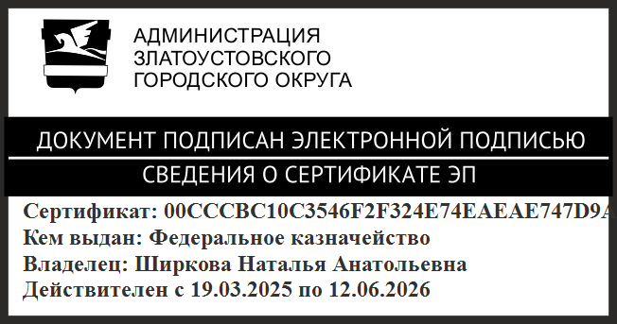 | Н.А. Ширкова

ПРИЛОЖЕНИЕ
Утверждено
постановлением Администрации
Златоустовского городского округа
от 03.03.2026 г. № 65-П/АДМ

Состав
территориальной психолого-медико-педагогической комиссии

Сарбасова А.Н. | - | учитель — логопед муниципального автономного дошкольного образовательного учреждения «Детский сад № 92», руководитель Территориальной психолого – медико – педагогической комиссии Златоустовского городского округа
Дурандина Е.М. | - | учитель – логопед Муниципального автономного дошкольного образовательного учреждения «Детский сад комбинированного вида № 73», заместитель руководителя территориальной психолого – медико – педагогической комиссии Златоустовского городского округа
Афанасьева А.Н. | - | учитель - логопед Муниципального автономного дошкольного образовательного учреждения «Детский сад компенсирующего вида № 82», член территориальной психолого – медико – педагогической комиссии Златоустовского городского округа
Ахметьянова А.Ф | - | учитель – логопед Муниципального автономного дошкольного образовательного учреждения «Детский сад комбинированного вида № 73», член территориальной психолого – медико – педагогической комиссии Златоустовского городского округа
Гамидова Е.Б. | - | учитель – логопед Муниципального автономного дошкольного образовательного учреждения «Детский сад комбинированного вида № 4», член территориальной психолого – медико – педагогической комиссии Златоустовского городского округа
Дремина Т.В. | - | педагог – психолог Муниципального автономного общеобразовательного учреждения «Средняя общеобразовательная школа № 18», член территориальной психолого – медико – педагогической комиссии Златоустовского городского округа
Дудорова С.Ю. | - | учитель – дефектолог, директор Муниципального автономного учреждения «Центр психолого – педагогической, медицинской и социальной помощи», член территориальной психолого – медико – педагогической комиссии Златоустовского городского округа
Изотова А. В. | - | ведущий программист Муниципального автономного учреждения «Центр методического и хозяйственного обеспечения», технический специалист территориальной психолого – медико – педагогической комиссии Златоустовского городского округа
Козлова Е.А. | - | педагог- психолог Муниципального автономного общеобразовательного учреждения «Школа-интернат № 31», член территориальной психолого – медико – педагогической комиссии Златоустовского городского округа
Миронова С.М. | - | педагог- психолог Муниципального автономного общеобразовательного учреждения «Школа-интернат № 31», член территориальной психолого – медико – педагогической комиссии Златоустовского городского округа
Прохорова Н.Б. | - | педагог – психолог Муниципального автономного дошкольного образовательного учреждения «Детский сад компенсирующего вида № 82», член территориальной психолого – медико – педагогической комиссии Златоустовского городского округа
Субботина Е.П. | - | учитель – логопед Муниципального автономного дошкольного образовательного учреждения «Детский сад комбинированного вида № 73», секретарь территориальной психолого – медико – педагогической комиссии Златоустовского городского округа
Сыров Б.А. | - | врач – психиатр Государственного бюджетного учреждения здравоохранения «Областная психиатрическая больница № 7» (по согласованию)
Тычкина Е.В. | - | педагог – психолог Муниципального автономного дошкольного образовательного учреждения «Детский сад комбинированного вида № 59», член территориальной психолого – медико – педагогической комиссии Златоустовского городского округа
Чернышева Т.Ю. | - | учитель – дефектолог Муниципального автономного дошкольного образовательного учреждения «Детский сад комбинированного вида № 36», член территориальной психолого – медико – педагогической комиссии Златоустовского городского округа

